**Tygryski 4.05.20**

Wanda Rutka

1.Poznajemy wieś, poznajemy miasto. Zabawa dydaktyczna.

Przykładowe zdjęcia wsi .

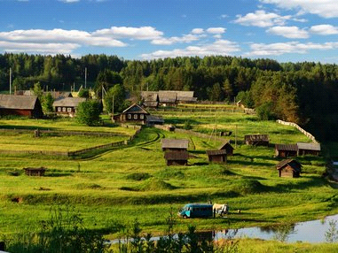

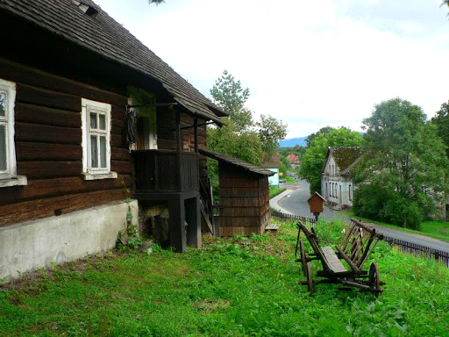

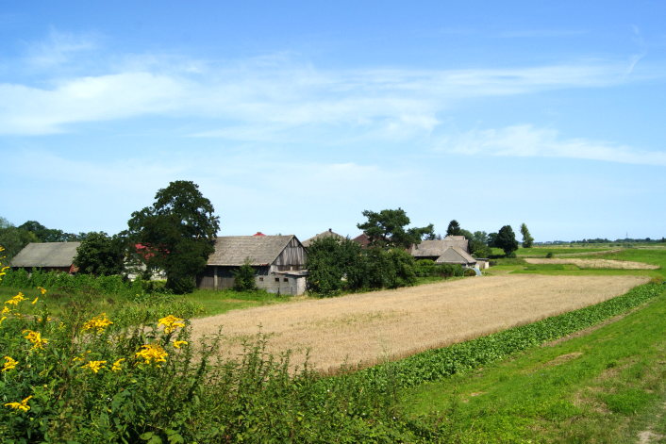

Przykładowe zdjęcia miasta.

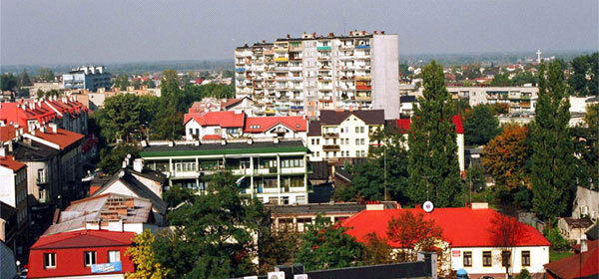

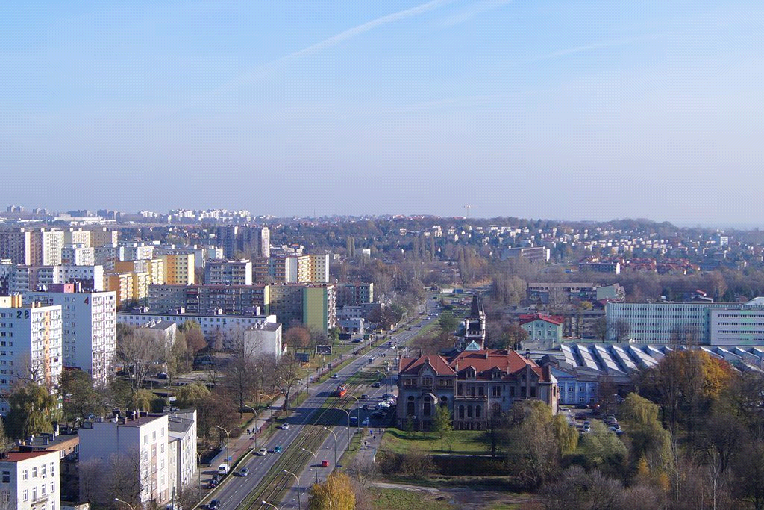

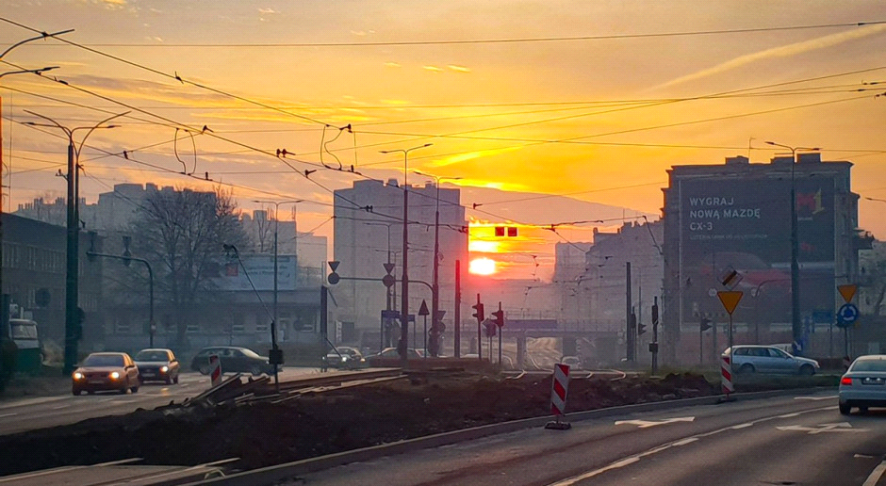

Rodzicu, pokaż przykładowe zdjęcia a Dziecko niech zapozna się, co one przedstawiają.

Następnie niech spróbuje zdecydowanie rozróżnić widoki miejskie od wiejskich.

Jeżeli ma wątpliwości ,Rodzicu, pomóż lub nakieruj, zasugeruj jakie cechy wyróżniają te środowiska.

Jeśli Dziecko potrafi samo zdefiniować i opisać charakter krajobrazowy, proszę niech opisze, czym się kierowało i co zauważyło charakterystycznego .

Jakie różnice najbardziej odróżniają te miejsca ?

Gratuluję poprawnych i ciekawych wypowiedzi .

A teraz dla dodatkowej rozrywki, można wydrukować i poprzecinać jedno zdjęcie z miasta i jedno zdjęcie z wioski i ,,Tygrysek” spróbuje złożyć, kawałki w pierwotne obrazki -,,Puzzle”.

2.Zabawa konstrukcyjna -klocki, plus dowolne rekwizyty.

Układanie, budowanie, kompozycji przestrzennych miast i wsi z dowolnych klocków.

Przykładowe kompozycje.

Miasto

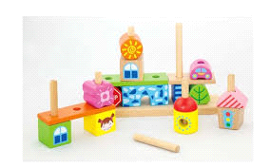

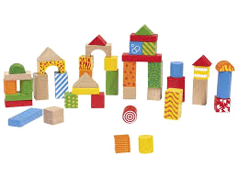

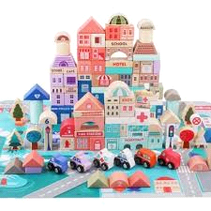

Wieś

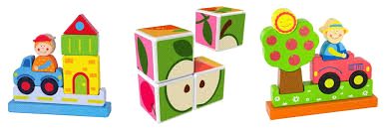

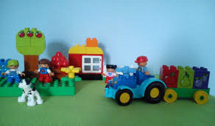

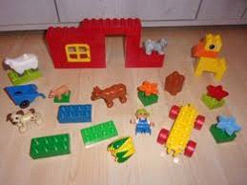

Z dowolnych , dostępnych dziecięcych klocków, Dziecko wraz z Rodzicem,

budują scenerie i makiety , wsi i miasta z zaakcentowaniem w kompozycjach,

charakterystycznych dla tych odmiennych środowisk cech i wyglądów zabudowań.

,,Tygrysku” dodaj różne inne rekwizyty np. samochody lub zwierzęta.

Odkryj Wyobraźnię !

3. Dom w mieście i dom na wsi. Porównaj zdjęcia domów, opisz różnice, zwróć uwagę na wysokość, kształt kolory, dach, ile ludzi może tam mieszkać.

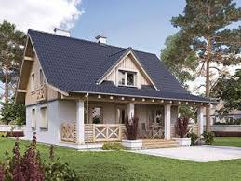 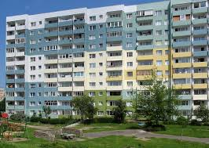

domwstylu.pl pl.wiktionary.org

Dom na wsi Blok w mieście

4. Praca w książce s. 42

Pokoloruj na zielono ramki zdjęć, które przedstawiają miasto a na niebiesko te które przedstawiają wieś.

*Dokończ rysować autobusy wg wzoru, pokoloruj je.

5. ,,Wieś – miasto” – zabawa ruchowo –naśladowcza

Zadaniem dzieci jest naśladowanie zwierząt mieszkających na wsi, pojazdów np.:traktora, poruszającego się tramwaju po ulicy, samochodów.

6. Prawda czy fałsz-

Rodzic czyta twierdzenie a dziecko odpowiada czy twierdzenie jest prawdziwe czy nie.  
♦ Na wsi jeżdżą tramwaje  
♦ Po chodniku w mieście chodzą krowy  
♦ W mieście ludzie mieszkają w blokach  
♦ Na wsi jeździ mniej aut  
♦ Na wsi jest dużo sadów i ogrodów  
♦ Krowy pasą się na wsi na łąkach  
♦ W mieście chodzimy z psem na smyczy